الوَجَبَاتُ الغِذَائِيَّةُ وَمَوَاعِيدُهَا
* يَحْتَاجُ الإِنْسَانُ إِلَى الغِذَاءِ مُنْذُ وِلاَدَتِهِ.
* يَتَنَاوَلُ الإِنْسَانُ ثَلاَث وَجَبَاتٍ رَئِيسيِّةٍ فِي اليَوْمِ:
طَعَامُ العَشَاءِ
فَطُورَ الصَّبَاحِ

طَعَامُ الغَدَاءِ

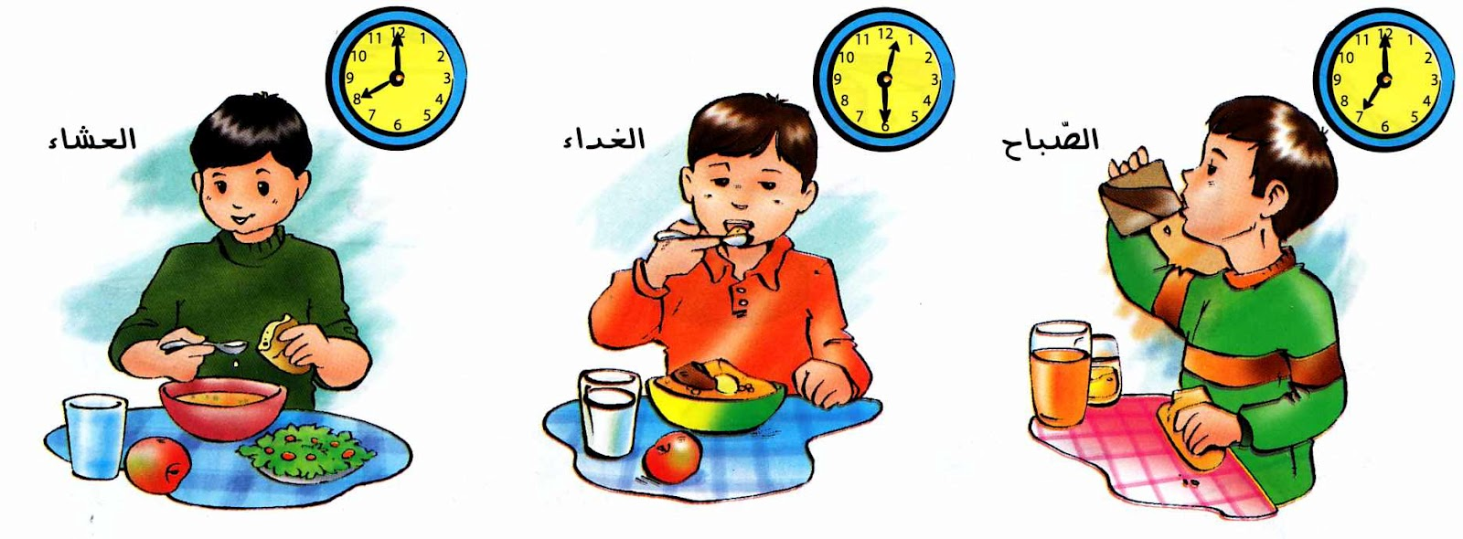

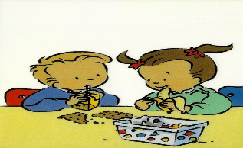
*وَيُسْتَحْسَنُ أَنْ يَأْكُلَ لُمْجَتَيْنِ:
- الأُولَى فِي العَاشِرَةِ صَبَاحًا.
- وَالثَّانِيَة فِي الرَّابِعَةِ بَعْدَ الزَّوَالِ.

أَهَمِيَّةُ فَطُور الصَّبَاحِ:
- فَطُورُ الصَّبَاحِ وَجْبَةٌ غِذَائِيَّةٌ هَامَّةٌ.
- فَطُورُ الصَّبَاحِ يَكُونُ مُتَنَوِّعًا طِيلَةَ أَيَّامِ الأُسْبُوعِ.
- فَطُورُ الصَّبَاحِ يُوَفِّرُ النَّشَاطَ.
- فَطُورُ الصَّبَاحِ لاَ يُمْكِنُ الاِسْتِغْنَاءُ عَنْهُ.

التَّطْبِيقَات:
1) أَرْبُطُ كُلَّ وَجْبَةٍ بِمَوْعِدِهَا:
وَجْبَةُ فَطُورِ الصَّبَاحِ . .

وَجْبَةُ الغَدَاءِ . .
وَجْبَةُ العَشَاءِ .
2) أُحِيطُ مَا يُؤْكَلُ فِي وَجْبَةِ فَطُورِ الصَّبَاحِ.

3) أَشْطُبُ الخَطَأَ:
*طِفْلٌ لاَ يَتَنَاوَلُ فَطُورَ الصَّبَاحِ:
. يُتَابِعُ الدَّرْسَ بِتَرْكِيزٍ وَاِنْتِبَاهٍ . لاَ يَسْتَطِيعُ فَهْمَ الدَّرْسِ
. يُحِسُّ بِوَهَنٍ وَضعْفٍ فِي جِسْمِهِ . يَتَمَتَّعُ بِصِحَّةٍ جَيِّدَةٍ
4) أُصْلِحُ الخَطَأَ:
* يَتَنَاوَلُ الإِنْسَانُ وَجْبَتَيْنِ رَئِيسِيَّتَيْنِ فِي اليَوْمِ.
........................................................................................................................
* الغَدَاءُ هُوَ أَوَّلُ وَجْبَةٍ فِي اليَوْمِ.
.......................................................................................................................
* يَأْكُلُ الطِّفْلُ لُمْجَةً فِي الرَّابِعَةِ بَعْدَ الزَّوَالِ فَقَطْ.
........................................................................................................................
مَصَادِرُ الأَغْذِيَةِ
( الأَغْذِيَةُ النَّبَاتِيَّةُ/ الأَغْذِيَةُ الحَيَوَانِيَّةُ)
* يُمْكِنُ تَصْنِيفُ الأَغْذِيَةِ التِّي يَتَنَاوَلُهَا الإِنْسَانُ حَسَبَ مَصْدَرِهَا:
- أَغْذِيَةٌ نَحْصُلُ عَلَيْهَا مِنَ النَّبَاتِ تٌسَمَّى: أَغْذِيَةٌ نَبَاتِيَّةٌ مِثْلَ: الخُضَرِ وَالغِلاَلِ وَزَيْتِ الزَّيْتُونِ وَمُشْتَقَّاتِ الحُبُوبِ مِنْ خُبْزٍ وَكُسْكُسِي وَأَرُزٍ ...
- أَغْذِيَةٌ نَحْصُلُ عَلَيْهَا مِنَ الحَيَوَانَاتِ تُسَمَّى: أَغْذِيَةٌ حَيَوَانِيَّةٌ مِثْلَ: البَيْضِ ( مِنَ الدَّجَاجِ، وَالبَطِّ وَالإِوَزٍّ وَالسَّمَّانِ ...) وَاللَّحْمِ ( مِنَ البَقَرِ وَالغَنَمِ وَالمَاعِزِ وَالإِبَلِ وَالأَرْنَبِ ...) وَالعَسَلِ ( مِنَ النَّحِلِ ) وَالحَلِيبِ وَمُشْتَقَّاتِهِ مِنْ زُبْدَةٍ وَجُبْنٍ وَيَاغُورْتٍ
* يَحْتَاجُ الإِنْسَانُ إِلَى أَغْذِيَةٍ حَيَوَانِيَّةٍ وَأَغِذِيَةٍ نَبَاتِيَّةٍ = غِذَاء مُتَوَازِنٌ.
تطبيقات
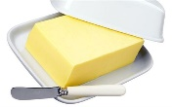
1) أَضَعُ العَلاَمَةَ ( ) أَمَامَ الأَغْذِيَةِ النَّبَاتِيَةِ:
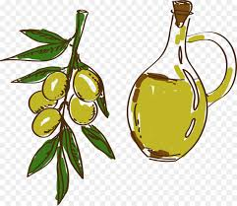
الزُّبْدَة الخُبِزُ
زَيْتُ الزَّيْتُونِ
الحلِيب
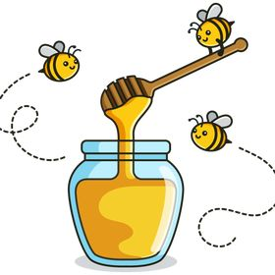
العسل
الأَرُزُّ

